NPM | : 2327250080 | NPM | : 2327250081
Nama | : Joseph Eduard Uly Loni | Nama | : M. Dhafa Adjie Saputra
Program Studi | : Informatika
Instansi KP | : CV Pandan Sembilan
Penyelia | : Heru Novri Yanto
Dosen Pembimbing | : Molavi Arman, S.Kom., M.Kom.
Judul KP | : Pengembangan Sistem Website Company Profile dan Manajemen Portofolio Proyek CV Pandan Sembilan
Periode | : 1 November 2025 s.d. 30 November 2025
Paraf Penyelia

Minggu Ke | Uraian Aktifitas | Perkembangan | Kendala  (Jika Ada)
1 | - Fix bug dari model Company.  - Menentukan domain yang cocok untuk website.  - Testing ulang untuk kesiapan dari proyek backend, sebelum diimplementasikan pada frontend.  - Melanjutkan laporan proyek BAB 2. | - Progres keseluruhan proyek: 30%.  - Setiap endpoint berhasil dijalankan dengan request dan response yang tepat.  - Progres backend: 100%.  - Catatan dari penyelia: - | Masih belum paham bagaimana cara membeli domain website.
2 | - Merancang struktur folder untuk frontend yang nantinya menggunakan framework next.js.  - Melanjutkan rancangan antarmuka yang sebelumnya belum selesai dikerjakan. | - Progres keseluruhan proyek: 32%  - Proyek berhasil dijalankan.  - Catatan dari penyelia: - | Tidak ada kendala berarti yang ditemukan.
3 | - Memulai proyek frontend next.js  - Membuat landing page awal dari website company profile. | - Landing profile masih statis, belum hit API  - Progres keseluruhan proyek: 35%  - Catatan dari penyelia: - | Versi yang digunakan terbaru memiliki struktur yang berbeda, sehingga butuh dipelajari terlebih dahulu.
4 | - Mengembangkan frontend lebih lanjut  - Membuat struktur tampilan aplikasi mulai dari navbar hingga footer | - Navbar aplikasi telah berhasil dibuat, data masih dummy  - Progres keseluruhan proyek: 37%  - Catatan dari penyelia: - | Gap antara isi navbar dan logo masih berhimpitan.

Palembang, 1 December 2025
Mahasiswa Pelaksana KP,    M. Dhafa Adjie Saputra | Mahasiswa Pelaksana KP,  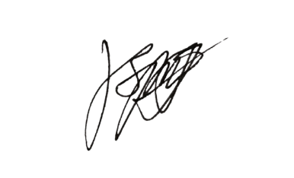  Joseph Eduard Uly Loni

Mengetahui,
Penyelia KP,  Heru Novri Yanto | Dosen Pembimbing KP,  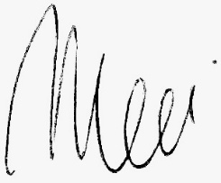  Molavi Arman, S.Kom., M.Kom.  NIDN. 0205058003

